«Интерлюдия интернетной драмы» Ладыгина Е.Н.
Рисунок | Хореографический текст
Рисунок | Масса | Солистка (Татьяна) |  | Солисты (Онегин и его подруга)
Mise en scène
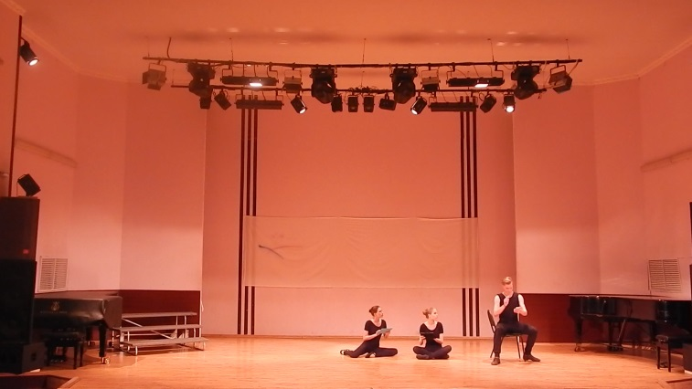 | Трое исполнителей находятся на сцене, ближе к точке 8. Две девушки сидят на полу, спиной к залу, юноша сидит на стуле. У всех в руках планшеты. На музыкальные акценты девушки по очереди разворачиваются, продолжая смотреть в планшеты. Юноша поднимается, девушки бегут к нему, стараются заглянуть в его планшет. Одна из них запрыгивает на стул позади его. Юноша переворачивает её через плечо к себе на колено и все трое продолжают нажимать в экран планшетов.
Часть I
4 т 4/4  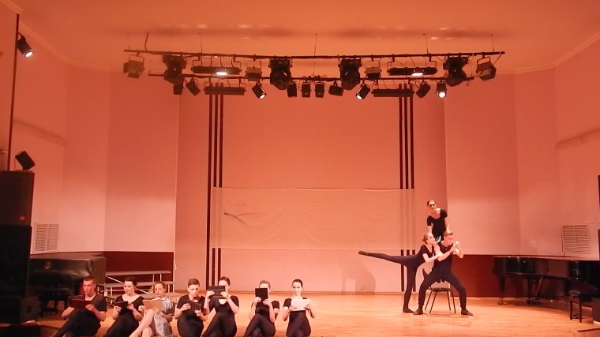 | Другие исполнители появляются перед сценой, очень быстро садятся на край сцены. У всех в руках планшеты, правая нога на левой ноге. 2/4 меняют ноги, 2/4 меняют ноги обратно и выстраиваются в шахматный порядок для исполнения комбинации. | «Татьяна» появляется вместе с другими исполнителями, у неё в руках книга, она с ними вместе садится на край сцены, меняет ноги и проходит на сцену ближе к точке 4. Садится и начинает читать книгу.
4 т 4/4  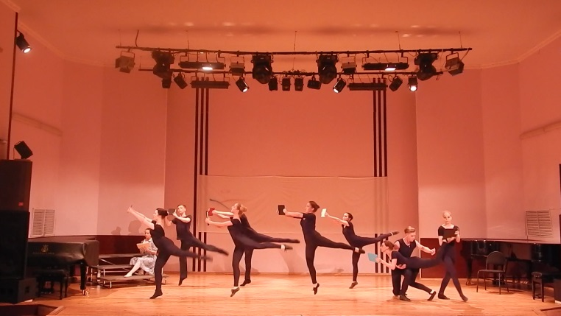 | Комбинация 1.  Soute на левой ноге, правая нога a la second (2/4), выпад на правую ногу, левая в сторону без веса, руки отводим влево, в руках планшет (2/4), tour с ногой на полу до положения croise вперёд в точку 1, планшет перед собой (2/4), шаг на правую ногу, руки через круг приходят налево, левая нога подбирается на passé сбоку (2/4).  Сценический sissonne в I arabesque в точку 3 (2/4), soute на левой ноге в точку 7, с правой ногой поднятой вперёд на 90’ (2/4), сценический sissonne в I arabesque в точку 3 (2/4), опуститься на пол, перевернувшись по ходу движения (2/4). | Читает
4 т 4/4  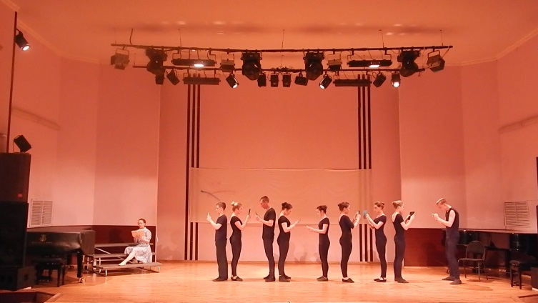 | «Перестроение в линию» Юноша из Mise en scène пробегает между рядами сидящих исполнителей и все по очереди забегают в линию за ним, он бежит к точке 3, разворачивается и бежит к точке 7, выстраивая ровную линию. В конце музыкального квадрата исполнители разворачиваются парами друг к другу лицом. | Читает
4 т 4/4  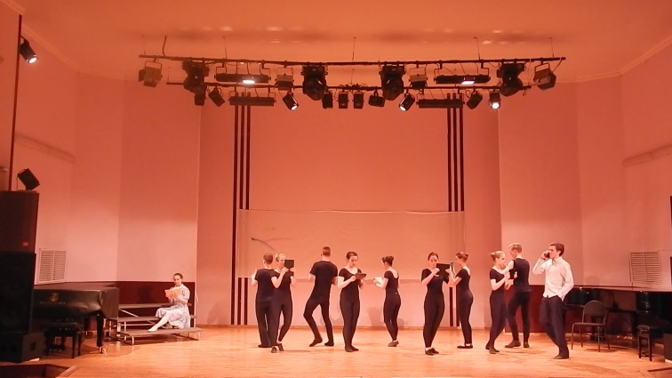 | «Шен» все исполнители выпад на широкую II позицию в plié вправо (2/4), выпад на широкую II позицию влево, предварительно развернувшись вправо на ¼ вправо (2/4), повторить до окончания музыкального квадрата. | Читает |  | Онегин появляется от точки 6. Разговаривает по телефону, двигается по переднему плану в направлении точки 3, к Татьяне. По дороге здоровается с другом.
Часть II «Дуэт Онегина и Татьяны»
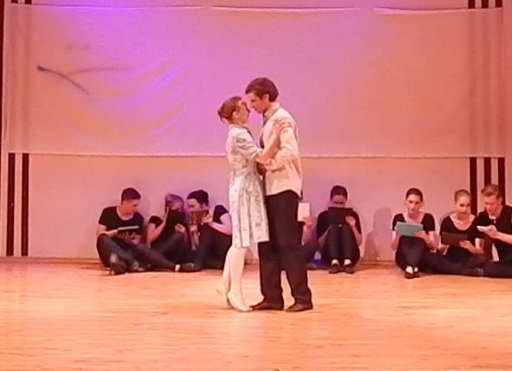  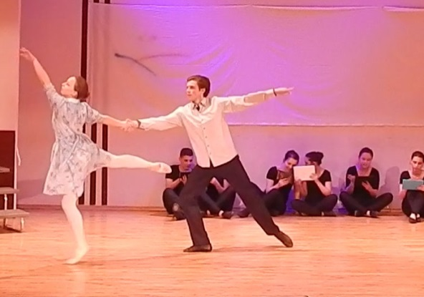  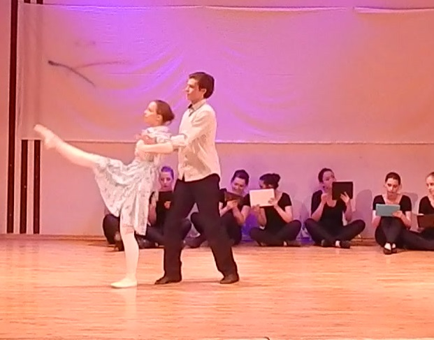  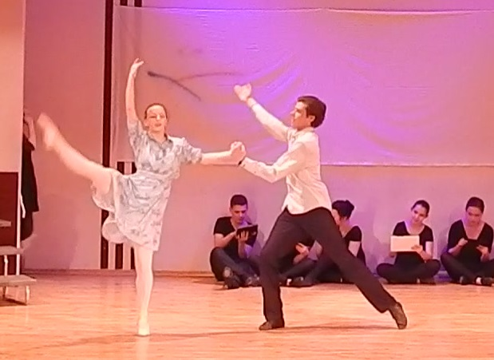  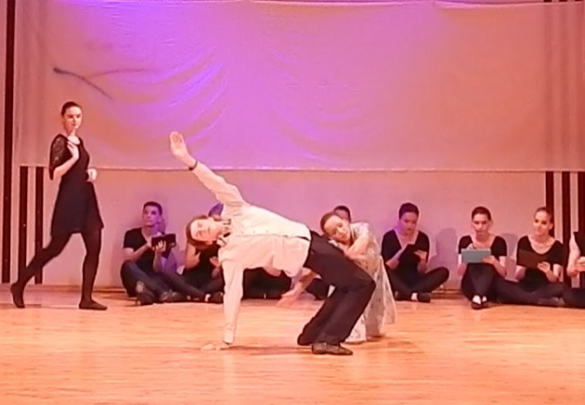  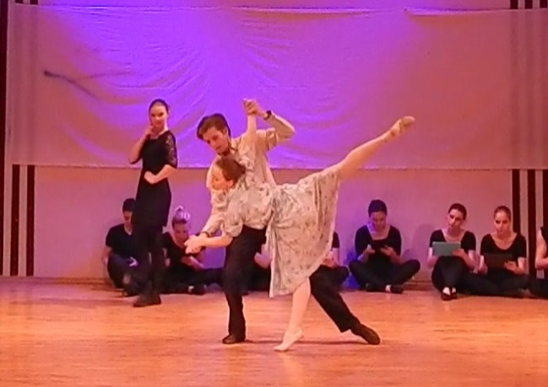  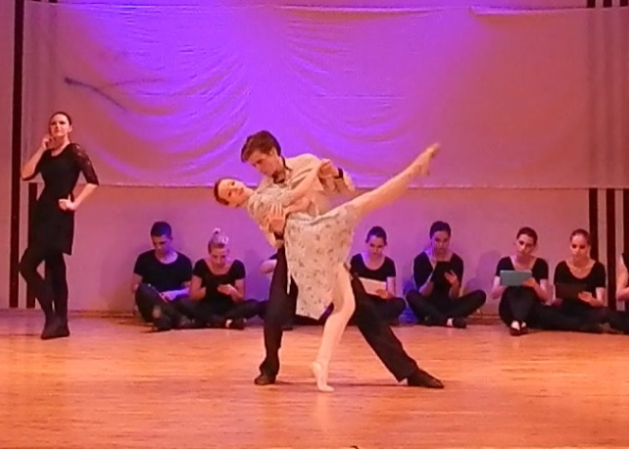 | Перемещаются вглубь сцены, садятся в произвольные позы и смотрят в планшеты. | На середине сцены. Отворачиваются друг от друга, касаются руками, он её разворачивает к себе лицом, несколько шагов по направлению точки 2. Она выходит в IV, он в I arabesque. Он притягивает её в себе спиной, она выполняет relevé на левой ноге, выполняя grand battement правой вперёд . Он подхватывает её, опускает вниз, помогает подняться через согнутые колени. Она правой ногой grand battement в сторону en face, он поддерживает её правой рукой за её левую. Провожает в направлении точки 7, она исполняет Pas de chat лицом в точку 7. Заходит за его спину, он в это время поворачивается влево под своей правой рукой. Она помогает ему опуститься на мостик правым боком к зрителю. Прокатывается головой по его телу до колен, обнимает колени, прокатывается обратно, ложится на спину. Он разворачивается через свою правую сторону корпуса, делает кувырок в направлении точки 2. Она встаёт, исполняет soute на левой ноге в точку 2, с правой ногой поднятой вперёд на 90’ руки направлены в его сторону в зовущем жесте, cценический sissonne в I arabesque в точку 6, повторяет soute в точку 2. Он подбегает к ней, исполняют поддержку. Помогает встать, поддерживает её за обе руки, она выполняет IV arabesque перед ним. Он разворачивает её лицом вверх, накидывая на неё её правую руку. Её правая нога остаётся в положении passé. Чуть наклоняет её, она исполняет developpe вперёд правой ногой. Тут, нежиданно, у него звонит телефон, он её оставляет и, разговаривая, направляется к точке 4, скрывается за кулисой. Татьяна остаётся одна. Своими движениями она передаёт печаль о том, что он оставил её. Она сжимается в комочек, вытягивается, лёжа на правом боку en face, исполняет круговое port de bras en face корпусом и руками. 2 ferme: влево, вправо. В это время исполнительница из «массы» («подруга Татьяны») подбегает к ней и предлагает ей позвонить, но Татьяна слышит только гудки. |  | «Подруга Онегина» появляется из – за кулисы, от точки 4. Это молодая красива девушка с телефоном у уха. Она замечает красивого молодого человека Онегина, заинтересовывается им. Исполнительница проходит за дуэтом в направлении точки 7 к исполнителю из «массы» , жестами просит его дать ей его номер телефона, звонит ему и увлекает его за собой к точке 4, она скрывается за кулисой, вслед за ней уходит Онегин.
Часть III «Письмо»
Текст «Я к вам пишу — чего же боле?  Что я могу еще сказать?  Теперь, я знаю, в вашей воле  Меня презреньем наказать.  Но вы, к моей несчастной доле  Хоть каплю жалости храня,  Вы не оставите меня».  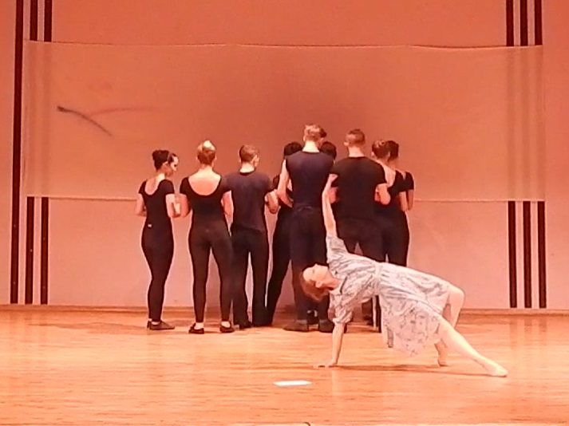 | Исполнители стоят у задника, близко друг к другу спиной к зрителю. | Переворачивается через правое плечо, вытягивает корпус в линию en face – опора на правую руку и левую ногу. Падает на колени, сжимает корпус к коленям. Протягивает руки вперёд по очереди в молящем жесте. Падает вперёд на руки, переворачивается через правое плечо, оказывается спиной к точке 1, переводит ноги через поперечный шпагат слева направо, встаёт на колени в точку 8, протягивает правую руку в точку 8, переворачивается через левое бедро, оказывается на центре сцены, принимает положение, лёжа не спине, руки в стороны, левая нога вверх, правая согнута в колене.
Часть IV
4т 4/4 | Разворачиваются лицом к исполнительнице и медленно подходят к ней. | Сохраняет финальную позу
4т 4/4  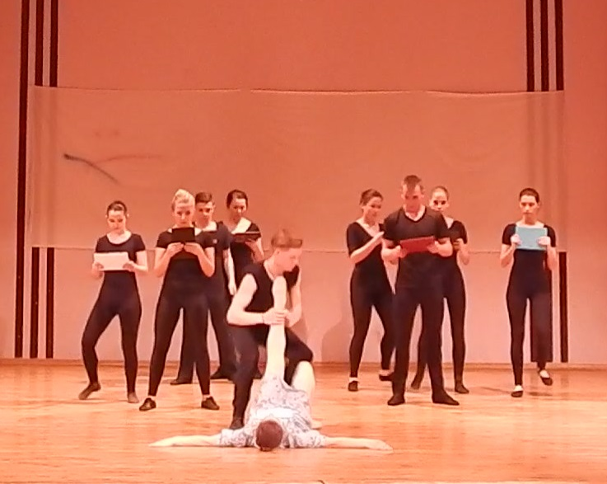 | Юноша из массы поднимает Татьяну за левую ногу, переворачивает её в воздухе, опускает на колено. Все исполнители разделяются на две стороны ближе к точкам 4 и 6. | Поднимается с колен, исполняет сценические sissonne, как бы загоняя исполнителей из «массы» в точки 4 и 6.
4т 4/4 | Исполняют шен, двигаясь навстречу друг другу выпадами на II широкую позицию в plié. |  |  | Появляются из – за кулис от точки 4, проходят к точке 2. Непринуждённо общаются.
4т 4/4 | Продолжают делать шен | Сталкивается с солистами. Пытается увести его с собой. Пробегает ближе к точке 2. Боком к зрителю совершает круг руками, закрывает руками глаза, сжимается в «комочек», бежит к Онегину |  | Продолжают двигаться к точке 8. Онегин садится на стул, его подруга обнимает его за шею, как будто показывает ему что-то на экране телефона.
4т 4/4  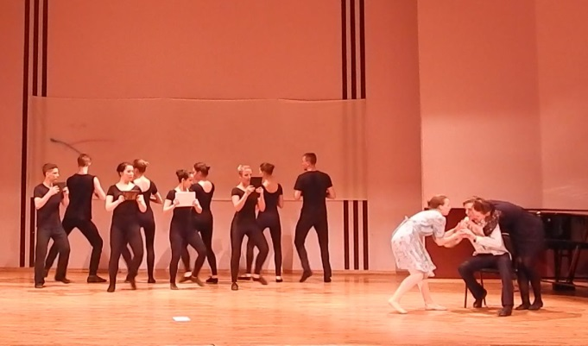 | Продолжают делать шен | Отступает от них к центру сцены, исполняя coupe вперёд, исполняет прыжок «в кольцо» правым боком к зрителю. |  | Онегин останавливает Татьяну жестом. В конце музыкального квадрата они бегут к центру сцены
4т 4/4  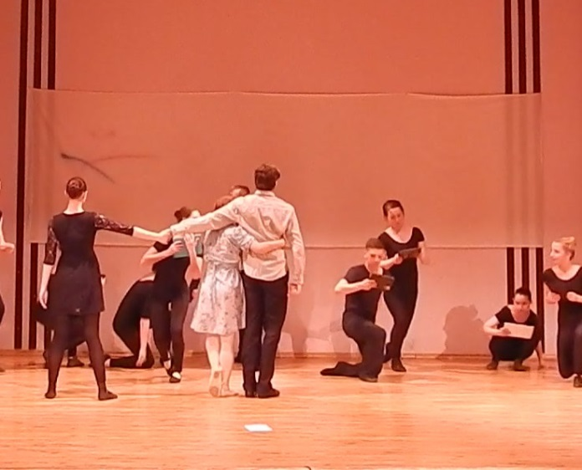 | Исполнители размещаются ближе к заднику. Ложатся на спину с отставанием от солистов на ¼, встают на ¼ позднее солистов. | Трио: ложатся на спину в центре сцены, встают Татьяна обнимает Онегина, он держит за руку свою подругу.
4т 4/4 | Исполнители выходят в I arabesque, в точку 2. Сходят в V позицию в plié. | Исполняют I arabesque в точку 3: Онегин поддерживает за талию свою подругу, Татьяна в arabesque держась за его плечи. Онегин поддерживает подругу за талию, она выполняет grand battement на plié правой ногой, Татьяна обнимает Онегина за плечи. Подруга встаёт спиной в точку 1, Онегин поддерживает её за талию, подруга исполняет прогиб назад, Татьяна проскальзывает под их руками, оказывается между ними.
4т 4/4 |  | Онегин, поддерживая под лопатки подругу, переносит её в направлении точки 3, помогает её опуститься на пол, на правое бедро. Татьяна пробегает вдоль сцены, к точке 6.
4т 4/4  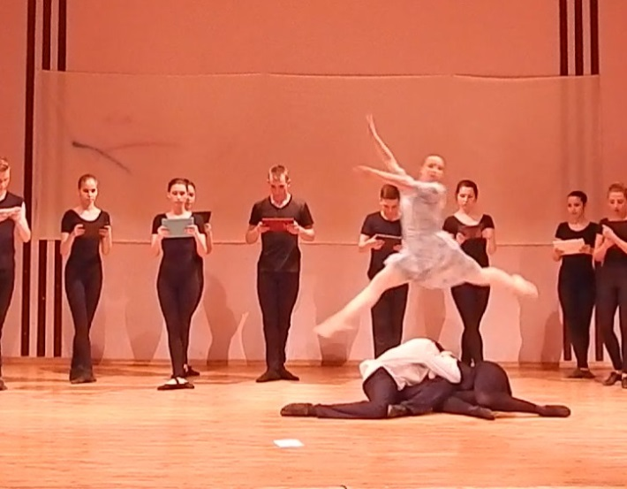 | Ferme в точку 2, отставанием от Татьяны на ¼. | Grand jette из точки 6, перепрыгивая через Онегина и его подругу. Перемещается к точке 8. |  | Он помогает её подняться, перемещаются к точке 2.
4т 4\4 | Комбинация: шаги, demi – rond en dedant en tournent, шаги в направлении точки 3, soutenue en tournent в plié, «гармошка» влево. | Стоя на коленях, лицом в точку 7, grand battement назад правой ногой, перевернуться через левое плечо, оказаться спиной к зрителю, сидя на правом бедре мягкий battement левой ногой, развернуться через правое плечо лицом в точку 1, наклоны корпусом. |  | Перемещаются к точке 2
4т 4/4 | Исполнители по одному начинают катиться из точки 3 в точку 7 | Перепрыгивает через катящихся навстречу её исполнителей.
4т 4/4  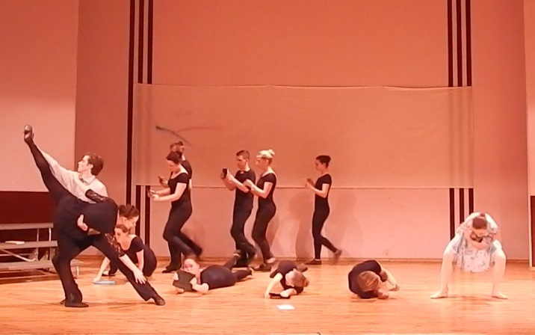 |  |  |  | Онегин лицом в точку 2 держит подругу правой рукой за правую руку. Оба уходят в plié, он по II, она по V позиции. Она выходит в IV arabesque в точку 7, он поддерживает её правой рукой за левую ногу. Она исполняет devellope левой ногой en face.
4т 4/4 | Часть исполнителей строят «стену» между Татьяной и Онегины с подругой. Они держат планшеты перед собой. | На 3 такт, опираясь на руки исполнителей из «массы», делает «ножницы» назад 2 раза. |  | Оба встают во II широкую позицию en face, исполняют круговое движение корпусом, она ложится на его правое плечо, он помогает ей сделать «ножницы» в точку 2. Опускается в продольный шпагат на левую ногу в точку 7.
4т 4/4  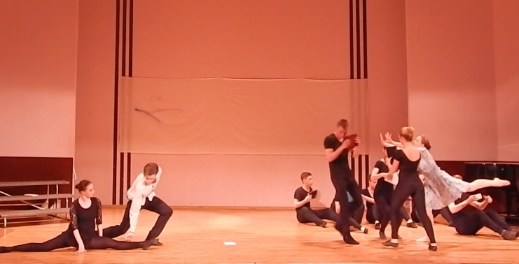 | Располагаются в правой части сцены в шахматном порядке лицом в точку 8, исполняют комбинацию. Сидя на ягодицах, ноги скрещены перед собой. Круг планшетом на вытянутых руках, вытянуть руки перед собой, заложить планшет за голову, повернуться влево на ягодицах, сидя, поднять правую ногу в tire-bouchone, провести планшет под ногой, заложить за голову, провести перед собой вниз через ногу, вернуть обратно за голову. | Выходит в I arabesque лицом в точку 3, отталкивает «стену» от себя. Совершает движение корпусом по кругу. Вырастает из plié, сценический sissone в направлении Онегина и подруги, рука протягивается в их сторону в молящем жесте, выходит в IV arabesque. |  | Рукой провожает её левую ногу, помогая ей развернуться лицом в точку 7 ноги чуть согнуты. Садится рядом, обнимает её колени. Помогает ей встать.
4т 4/4  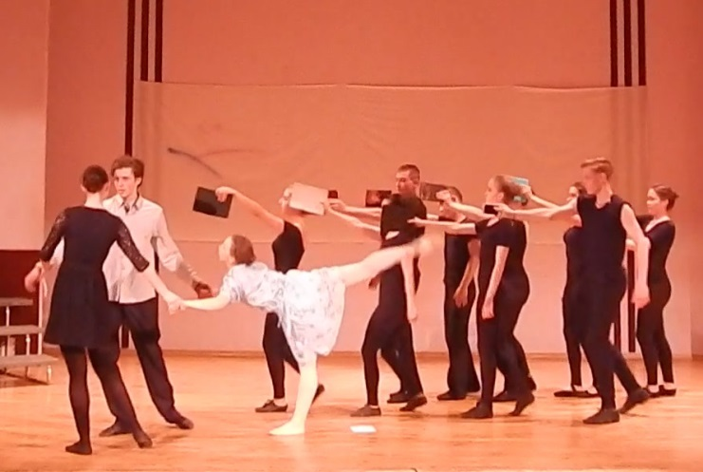 | Встают, строятся в две линии лицом в 3. Начинают двигаться «тяжёлыми» шагами к центру сцены, держа планшет на вытянутой руке напротив лица впередиидущего. | Port des bras по кругу. Сценически sissonne в I arabesque в точку 7, chasse, cценически sissonne в I arabesque в точку 3. Подбегает к Онегину и его подруге, проезжает на их руках и они её возвращают обратно. Она исполняет grand battement назад правой ногой. |  | Подруга исполняет developpe правой ногой en face, он переносит её за свою спину, наклоняя корпус влево. Встают лицом друг к другу, она спиной в точку 1.
4т 4/4  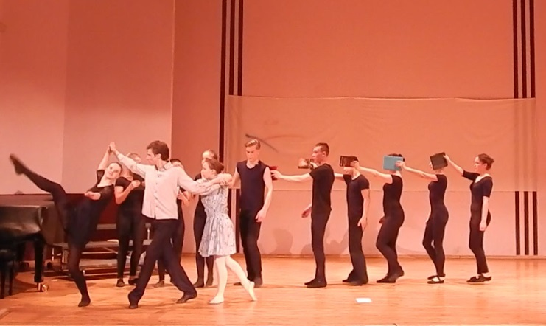 | Продолжают двигаться. Линия, которая ближе к зрителю обгоняет вторую линию и все исполнители вытягиваются в одну линию. | Оказываются на середине сцены. Онегин посередине , Татьяна справа от него, подруга слева. Обе исполнительницы держатся за его руки. Все делают пару шагов в точку 3. Онегин лицом к своей подруги. Она исполняет releve – lend правой ногой назад, разворачивается спиной, исполняет passé, devellope вперёд. Разворачивается лицом в точку 7. Все трое делают пару шагов в точку 7. Онегин лицом к Татьяне. Татьяна, держась за его руку исполняет preparation к tour en dehour по IV позиции.
4т 4/4  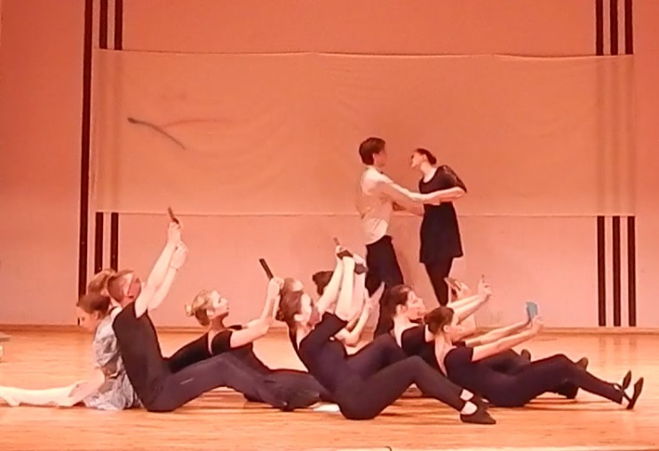 | Перестраиваются в квадрат, садятся на пол лицом в точку 7. На начало 3-го такт наклоняются назад и сжимают солистку. | Исполняет tour en dehour, заканчивает его и её подхватывают исполнители из «массы». Они её разворачивают и провожают в направлении точке 3. Она садится на пол лицом в точку 3, спиной к исполнителям из «массы». |  | Двигаются по полукругу по заднему плану к точке 8.
4т 4/4 | Оставаясь в «квадрате» переходят на колени и наклоняют корпус вперёд (сжимаются в комок). | Встаёт, начинает катиться по спинам исполнителей в направлении точки 7. |  | Дойдя до точки 8, Онегин исполняет soutenu en tournent, подруга Онегина исполняет un l’are, он исполняет поворот под её ногой.
4т 4/4
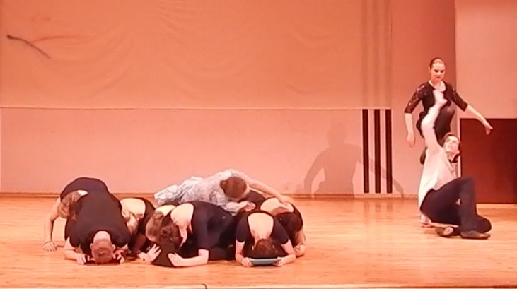
4т 4/4  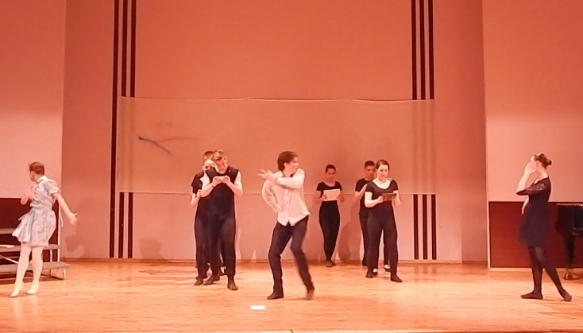 | Исполнители встают, отходят к заднику, выстраиваются в две колонки | Онегин переносит Татьяну слева на право, она исполняет поджатый, переносит подругу, опять переносит Татьяну. Татьяна оказывается ближе к точке 2, Онегин посередине, подруга ближе к точки 8.
4т 4/4
4т 4/4 | Исполнители двигаются колонами от задника к точке 1. На 3 такт перестраиваются в «клин» спиной к точке 1. | Татьяна подходит к оставленной книге, берёт её и скрывается за кулисы в точке 4. | Подруга берёт телефон, разговаривает, неторопливо двигается к точке 6 и скрывается за кулисами.
4т 4/4
4т 4/4  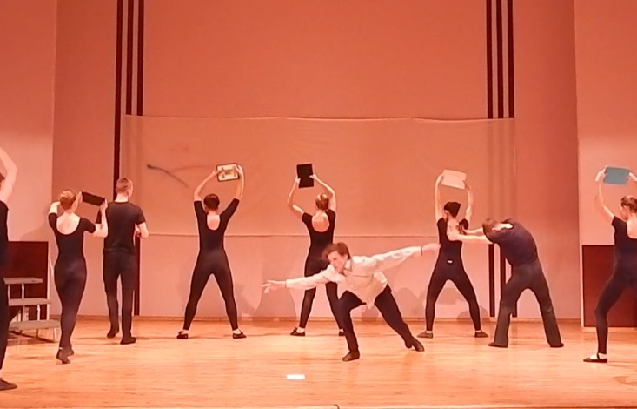 | Комбинация: 3 petit soute по IV позиции лицом в точку 3, последнее soute закончить в plié, grand battement правой ногой назад, корпус вниз, планшет в руках, им упереться в бедро левой ноги. Grand battement правой ногой вперёд. Plié по II позиции, soute на правой ноге, левую ногу на условное coup de pied поворот спиной к точке 1, закончить во II позиции в plié. Планшетом провести круг за головой. |  | Онегин выражает своими движениями раскаяние.
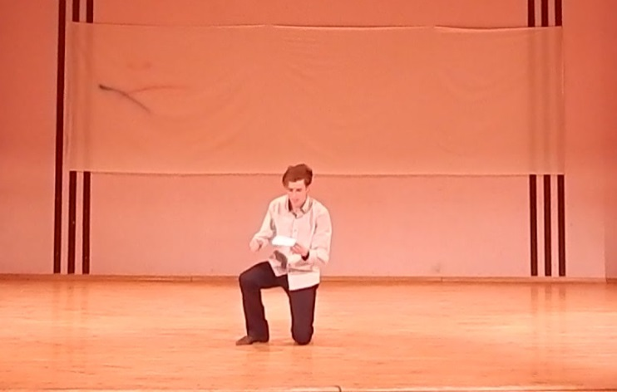 | Уходят за кулисы |  | Остаётся с письмом в руке.
Текст: «Нет, никому на свете
Не отдала бы сердца я!
То в вышнем суждено совете...
То воля неба: я твоя…»
Хореографический текст постановки «Интерлюдия интернетной драмы»
Постановка рассчитана на учеников старшего возраста, предполагает наличие знаний и умений в исполнении классического танца. Была создана как выпускная квалификационная работа автора.

